**종합설계1 SE 3차 보고서**

**Sequence diagram**

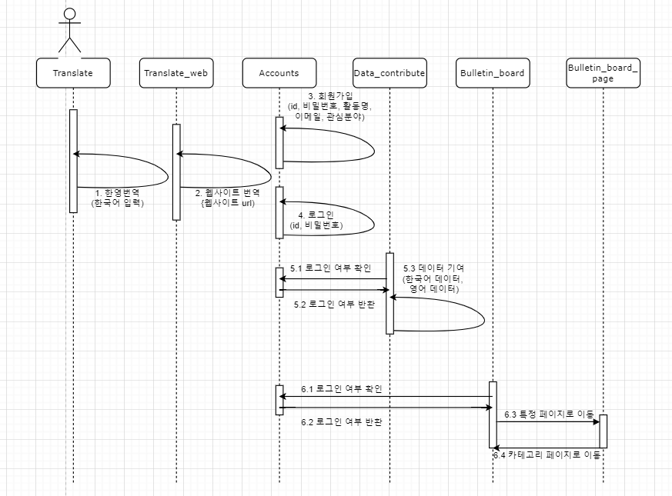

클래스 다이어그램에서 작성하였던 Translate, Translate_web, Account, Data_contribute, Bulletin_board, Bulletin_board_page 클래스를 기반으로 하여 유즈케이스를 시퀀스 다이어그램으로 표현하였다.

**Github:** <https://github.com/potionk/lafuta>

**Prototype Github:** <https://github.com/potionk/lafuta-translate>

Youtube: <https://youtu.be/punrFowhlBU>

Prototype

